Creador: David Rubio G.
Blog: https://soceame.wordpress.com/
GitHub: https://github.com/DRubioG
Fecha última modificación: 24/02/2025

Como ya he comentado en dos entradas anteriores para Xilinx.
https://soceame.wordpress.com/2025/02/01/como-utilizar-un-chip-de-ftdi-como-cable-depurador-de-xilinx/
https://soceame.wordpress.com/2025/02/02/como-anadir-la-uart-a-un-ft2232-con-jtag/
Pues ahora aplicado a cualquier FTDI de cualquier fabricante de FPGAs.

Extraer el binario
Para poder realizar la tarea se requiere de dos sistemas operativos, uno en Windows y otro en Linux.
El sistema operativo de Windows es para ejecutar la aplicación FT Prog de FTDI para detectar el número de vendedor y el ID del producto, y el sistema operativo Linux para extraer el binario.
- Windows
Lo primero que necesitamos es en el sistema operativo Windows instalarnos el programa FT Prog.
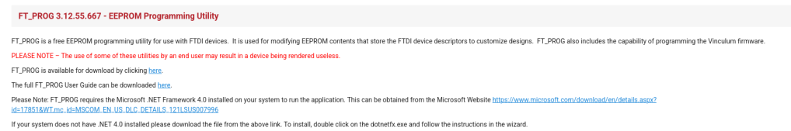
Este programa evita que vayamos a ciegas con los chips de FTDI, gracias a que nos dice el dispositivo que tenemos acoplado al ordenador.
Una vez instalado, enganchamos el cable que tiene el chip y le damos a Scan and Parse. Esto hace que busque los dispositivos de FTDI que haya acoplados.
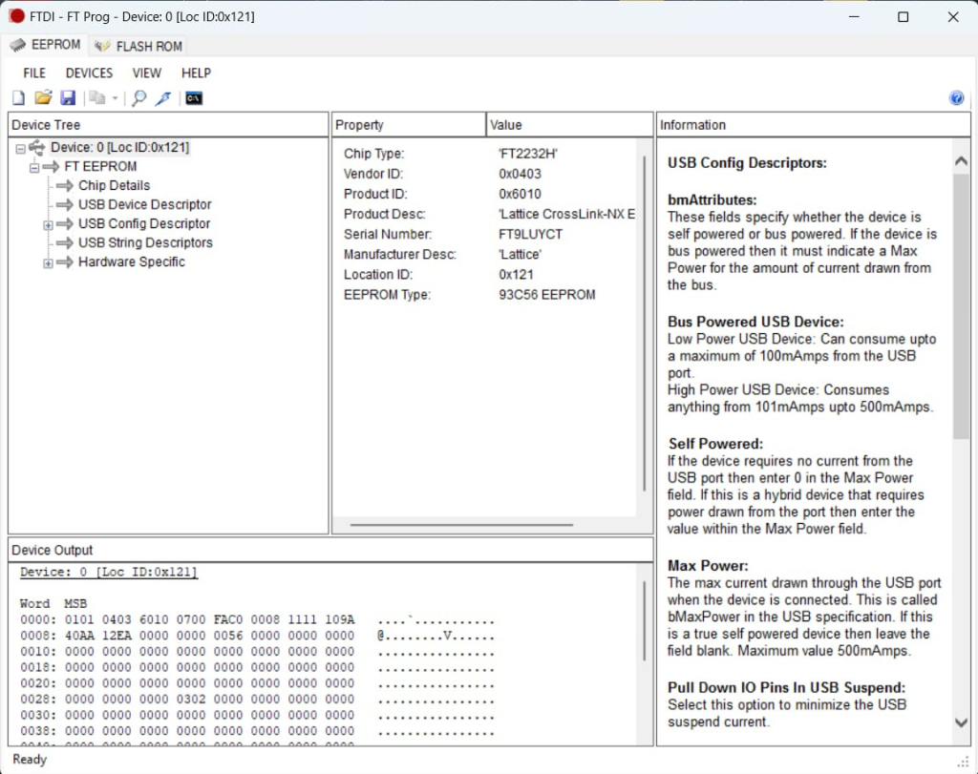
Una vez encuentra el dispositivo FTDI que tenemos en el extremo del cable, también nos da el Vendor ID y el Product ID que son los números que necesitaremos en el sistema operativo Linux.
- Linux
Ahora en Linux necesitamos tener instalado los siguientes paquetes.
sudo apt-get install libftdi1 ftdi-eeprom
Con estos dos paquetes ahora los único que necesitamos es crear un fichero .conf que contenga tenga lo siguiente dentro.
vendor_id=<vendor ID>
product_id=<product ID>

flash_raw=true

filename="<nombre del binario>.bin"
Y ahora lo siguiente es ejecutar el comando de lectura del binario.
sudo ftdi_eeprom --read-eeprom <nombre del .CONF>.conf
Esto lo que hace es que aparezca un fichero binario (.bin) con el binario que tenía dentro el FTDI.
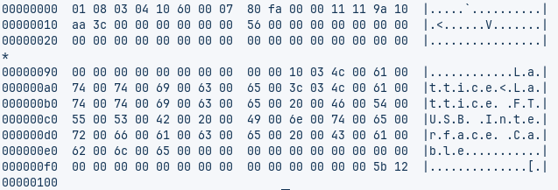
Y desde este instante el cable es totalmente funcional.

Grabar el binario
Para grabar el binario lo único es que hay que tener el FTDI conectado. Y solo hace falta llamar al comando que graba el binario que tenemos.
sudo ftdi_eeprom --flash-eeprom <binario_depurador>.conf

Repositorio con binarios
Aquí dejo los enlaces con los diferentes binarios para los distintos tipos de FPGAs/SoCs:
- Xilinx: https://github.com/DRubioG/FTDI_flash_binaries_Xilinx
- Altera/Intel: https://github.com/DRubioG/FTDI_flash_binaries_Altera_Intel
- Microchip: https://github.com/DRubioG/FTDI_flash_binaries_Microchip
- Lattice: https://github.com/DRubioG/FTDI_flash_binaries_Lattice

Ejemplo Quartus
Ahora queremos sacar el código binario de un cable depurador de Quartus como este.
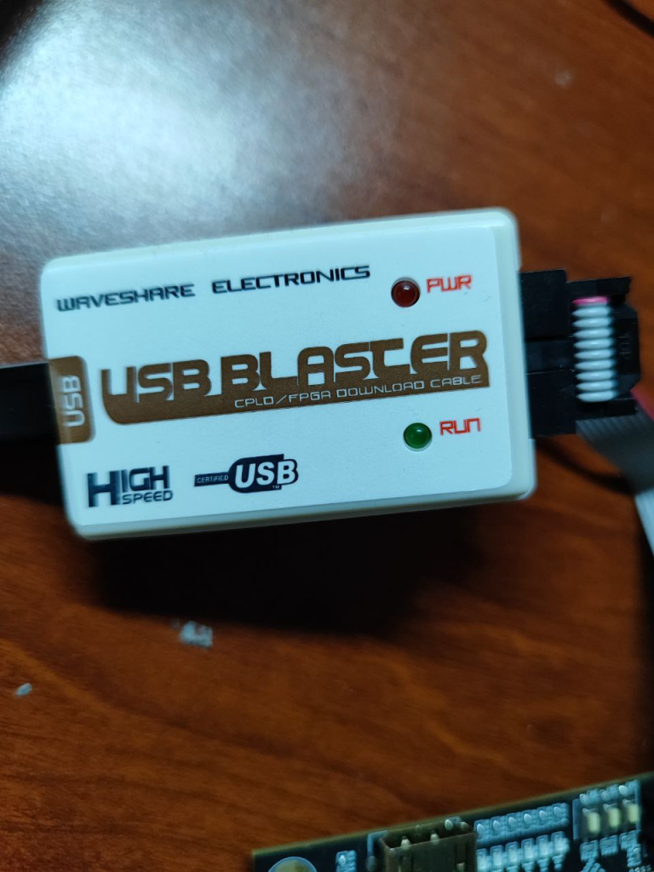
Lo primero que hacemos es conectarlo a un Windows y ejecutar la aplicación FT Prog.
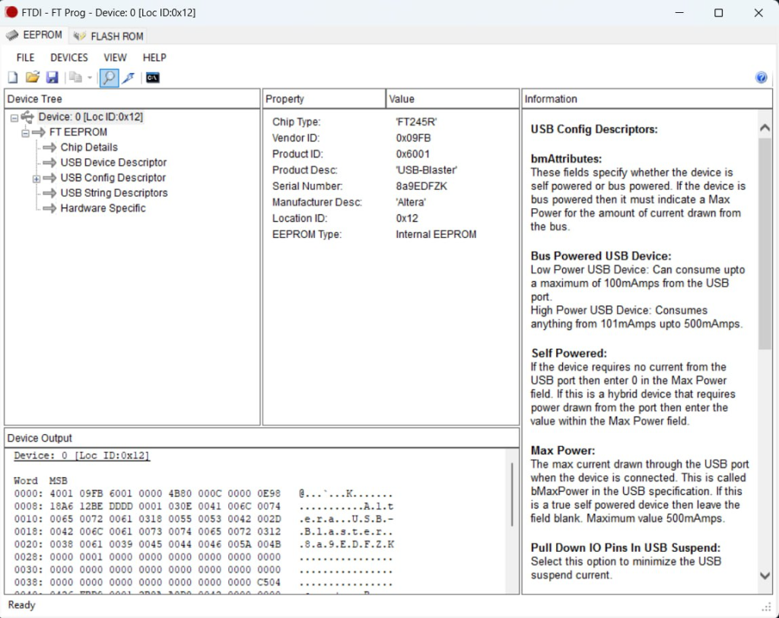
Entonces, al darle a detectar, podemos ver que dentro tiene un FT245R (este chip sólo tiene una interfaz, por lo que sólo puede utilizarse como JTAG). Ahora lo único que tenemos que hacer es capturar los siguiente parámetros:
- Vendor ID: 0x09FB
- Product ID: 0x6001
Ahora en Linux creamos el siguiente fichero .conf
vendor_id=0x09FB
product_id=0x6001

flash_raw=true

filename="jatg_quartus.bin"
Ahora lo único que tenemos que hacer es acoplar el cable al Linux y ejecutar el comando de lectura.
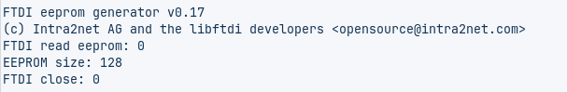
Ahora solo tenemos que abrir el binario para ver lo que tiene guardado.
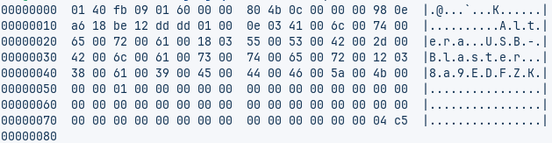
Y ahora para grabarlo solo tenemos que ejecutar el comando de grabación sobre el chip que queremos.

Ejemplo Microchip
Para este ejemplo tenemos un FTDI de tipo FT4232 según nos dice el esquemático de la placa (PolarFire SoC Discovery Kit).
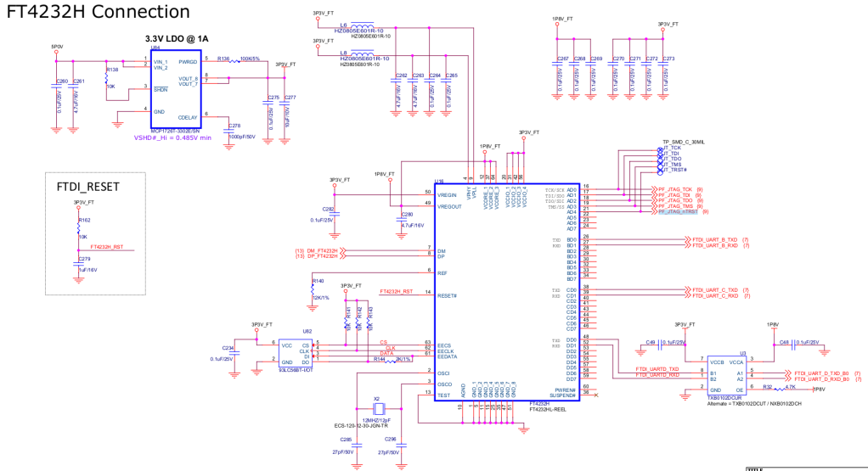
Ahora como en el ejemplo anterior abrimos el FT Prog, y comprobamos el dispositivo.
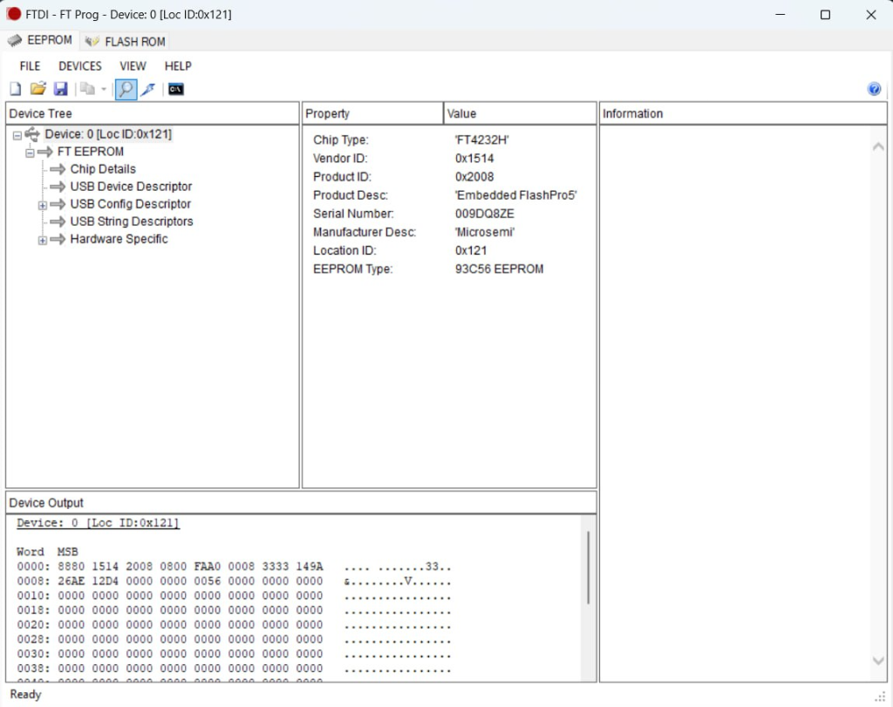
Podemos ver que tenemos un FT4232, que tiene hasta 4 interfaces. Ahora lo que hacemos es extraer los siguientes datos.
- Vendor ID: 0x1514
- Product ID: 0x2008
Ahora con estos parámetros vamos a Linux y creamos un fichero llamado jtag_microchip.conf, este fichero contendrá el siguiente código.
vendor_id=0x1514
product_id=0x2008

flash_raw=true

filename="jtag_microchip.bin"
Ahora lo único que tenemos que hacer es lanzar el comando de lectura con el dispositivo acoplado.
sudo ftdi_eeprom --read-eeprom jtag_microchip.conf
Cuando termine nos devuelve que está correcto.
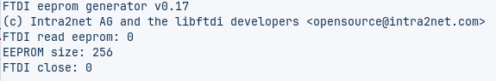
Ahora se lo podemos grabar sobre cualquier dispositivo.

Nota final
Y así se puede hacer con cualquier fabricante al que se le quiera extraer o grabar el binario de un FTDI.
Y por último, el FT Prog también nos devuelve el tipo de memoria que tiene acoplado el FTDI en el campo EEPROM Type.

